Raumkonzept

Ein optimaler Klassenraum muss laut Joachim Kahlert "AAA“ sein – adaptiv, anforderungsgerecht, anmutend. Das Adaptive sei dabei das Wichtigste.
Gerade im Konzept der flexiblen Eingangsstufe ist ein flexibler Klassenraum unumgänglich, etwa mit Tischen, die sich leicht umstellen lassen und Möbeln, die flexible einsetzbar sind. Im Ganztagesbetrieb ist es zusätzlich notwendig, dass der Raum verschiedenen Ansprüchen genügt – als Lernraum aber auch als Erholungsraum, als Treffpunkt sowie als Rückzugsort.
All diese Funktionen sind in den vorhandenen, relativ kleinen und geschlossenen Klassenräumen nur ansatzweise unter einen Hut zu bringen, doch kann flexibles Mobiliar wesentlich dazu beitragen, sowohl das Lernen als auch das Wohlbefinden der Schüler und Schülerinnen zu verbessern.

In der flexiblen Eingangsstufe wird in altersheterogenen Gruppen gelernt. Das bedeutet, dass Schüler in ständig wechselnden Konstellation miteinander arbeiten und dass das Lernen voneinander einen großen Stellenwert einnimmt. Kooperatives Lernen kann durch entsprechende Möbel gefördert werden, ebenso können die Inputphasen durch flexibel zusammenstellbare Tische rasch und wenig störend für die restlichen Lernenden gestaltet werden.

Was muss unser Klassenraum leisten?
- Raum für gemeinsames Tun im Klassenverband (z.B. ein gemeinsamer Einstieg oder eine Sitzung des Klassenrats)
- Raum für Arbeit in Kleingruppen
- Raum für Paararbeit
- Raum für Einzelarbeit
- Raum für stilles, konzentriertes Arbeiten
- Raum für Lernen im Dialog
- Raum für Rollenspiele
- Raum für Präsentationen
- Raum für bewegtes Lernen – Stehtische, Liegeflächen
- Raum um Schulsachen und Privates zu verstauen
- Raum um Lernmaterial leicht zugänglich zur Verfügung zu stellen
Angelehnt an das Konzept des Future Classroom Labs, sollen unterschiedliche Zonen entstehen. Da unsere Klassenräume nicht groß genug sind, dass mehrere Zonen Platz finden, sollen flexible Lösungen die Möglichkeit bieten, diese Zonen bei Bedarf entstehen zu lassen und unterschiedlichste Lernformen und Lernsettings zu unterstützen.
Einige Bereiche müssen auch in Nebenräume (Lernumgebung / Radiostudio) ausgelagert werden.

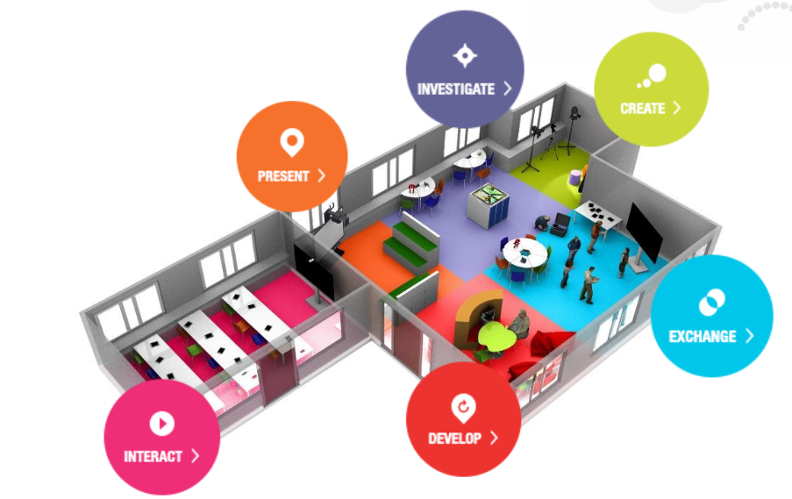
http://fcl.eun.org/documents/10180/13526/FCL+learning+zones+Dec+2016/a091a761-7a63-443e-afe0-d1870e430686
- Interaktionsbereich / Inputbereich => Kann im Klassenraum für alle entstehen, wenn die Möbel so gestellt werden, dass alle zur Tafel sehen, sonst in NEG 05 oder flexible mit Flipchart.
- Presentationsbereich
Präsentationen vor kleineren Gruppen können durch den Einsatz von Flipcharts und beweglichen Stühlen flexible gelöst werden. Auch die Nutzung der Lesetreppe in der Lernumgebung ist dafür möglich, wenn dort eine Flipchart zur Verfügung steht.
- Investigate
Ein etwas ruhigerer Bereich um auch einmal in Ruhe etwas zu erforschen, erkunden kann durch Raumteiler entstehen. „Forschungsmaterial“ für die einzelnen Fächer könnte in einem Bereich ständig zur Verfügung gestellt werden oder – wenn rollbar – an einen bestimmt Ort gebracht werden, wo sich die Schüler zum Forschen zurückziehen (z.B. Sprachwerkstatt Deutsch)
Außerdem können Einzelarbeitsplätze das konzentrierte, individuelle Arbeiten auch in einem bewegten Klassenraum fördern. Diese Rückzugsbereiche sind besonders für Kinder mit ADHS vermehrt notwendig.
- Exchange
Austausch ist zentral für das Lernen, bedeutet aber Raumbedarf, damit sich die sprechenden Gruppen nicht gegenseitig stören. „Begegnungszonen“ können hier am Gang entstehen, wo sich die Lernenden für jene Aufgaben zurückziehen können.
Ebenso können flexible Tischelemente das schnelle Erstellen von Inseln, zur gemeinsamen Arbeit fördern.
- Develop
Hier geht es darum, eine Zone für informelles Lernen und Selbstreflexion zu schaffen. Dies geschieht am besten in einer Umgebung mit informellen Möbeln (.B. Sofaecke), Lesetreppe.
- Create
Dieser Raum besteht in der Schule bereits als Radio-/Fernstudio und soll intensiv mit verwendet werden.

Einrichtung

- Tische
Die Schüler/innen sollen keine fixen Sitzpätze haben, sondern je nach aktuellen Lernbedürfnissen einen Platz in der Klasse wählen. Die Sitzmöglichkeiten sollen einfach den Bedürfnissen angepasst werden können.
Dazu haben wir 2 Möglichkeiten entwickelt:
- flexible Dreieckstische (höhenverstellbar, bunt, stapelbar). 80x80x80
für alle Schüler

Vorteile: stapelbar – Raum für Sesselkreis etc. schnell herstellbar
Alle Varianten von Einzelarbeit bis zu Großgruppe leicht herstellbar
Jedes Kind hat einen eigenen Tisch (Territorium)

Nachteil: verrutschen leicht

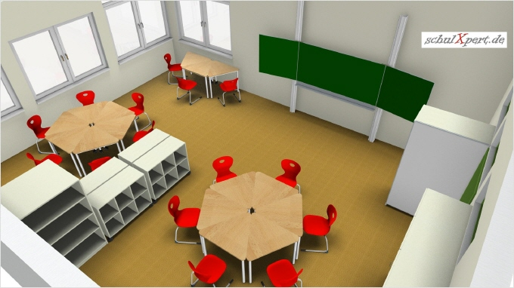

- Alternative 2
Drei Wellentische (zwei Mal jeweils 3er Kombination mit Zwischenstück (2xTS6151+1xTS6101), wo jeweils 8 Kinder sitzen können, einmal runder Tisch für 6 Kinder (2x TS6151)

Vorteil: verrutschen weniger leicht
Nachteil: Nicht stapelbar (Immer viel Platzbedarf in der Klasse), nicht höhenverstellbar, viel weniger flexibel

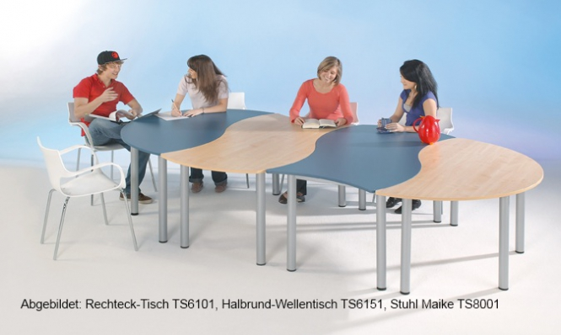

- Stühle
Um einen raschen und flexiblen Wechsel von einer Lernsituation in die andere zu ermöglichen, müssen sich Stühle möglichst schnell und geräuschlos bewegen lassen.

Dazu sind drehbare, rollbare, höhenverstellbare, ergonomische Stühle wichtig (idealerweise bunt)
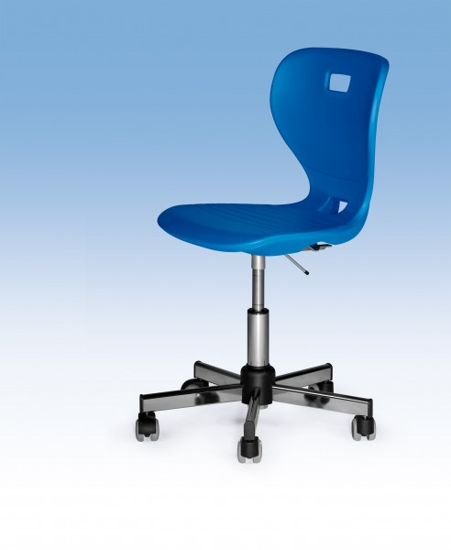

- Da die Lernsituationen rasch und flexibel gewechselt werden sollen und die Schüler dazu auch häufig Platzwechsel durchführen ist es notwendig, dass Schulmaterialien und Schultasche verstaut werden können.
Aufgrund des Platzmangels in der Klasse müssen die Schultaschen wahrscheinlich im Spind untergebracht werden. Das Schulmaterial muss jedoch jederzeit griffbereit sein.
Dabei bewähren sich verschiebbare Regale mit entnehmbaren Boxen. Die Regale können als Steh-Arbeitsfläche genützt werden. Die Boxen können von den Schülern zu ihrem Arbeitsplatz mitgenommen und danach wieder ins Regal zurückgegeben werden.
Aufgrund der Schülerzahl müssen mindestens 24 Boxen zur Verfügung stehen.
Die Boxen müssen groß genug sein um Schulbücher, Hefte und auch Ordner zu fassen.

Die Regale sollen etwa eine Höhe von 95-105 cm haben um für die Schüler eine angenehme Höhe als Stehtisch zu haben

- Um die Tablets der Schüler sicher zu verwahren und über Nacht aufzuladen ist ein versperrbarer Schrank für 24 Tablets nötig, der über Stromanschlüsse verfügt.

- Um flexible Inputphasen für Kleingruppen sowie einen Arbeitstisch für Präsentationen zu haben, werden 2 flexible Flipchartständer benötigt, die magnetisch und beschreibbar (whiteboard) sind.
Diese sollen rollbar und kippbar sein, sodass es gleichzeitig als Arbeitfläche dienen kann
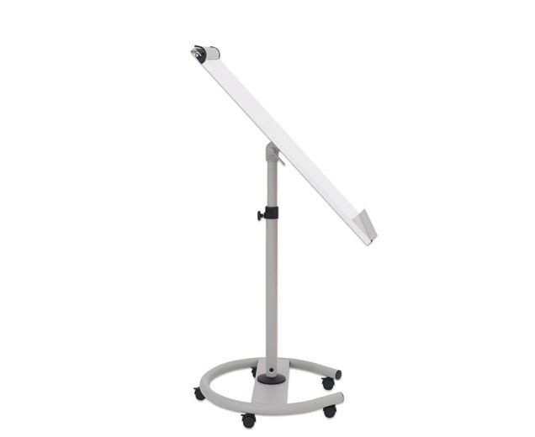

- Um Einzel-Lern- und Arbeitszonen für Schüler mit besonderem Ruhebedürfnis, sowie für Testsituation (Abschlusstests) zu schaffen, sollen 4-6 Arbeitsplätze angeschafft werden, die abgetrennt sind

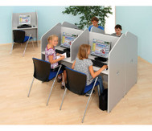

- Für den informellen Bereich soll ein flexibles, gemütliches Sitzmöbel angeschafft werden, z.B.

- 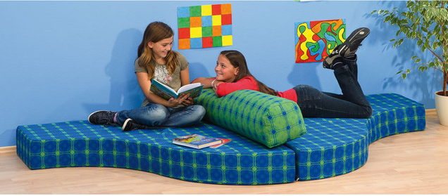Um Lernräume rasch voneinander zu trennen und gegenseitige Ablenkung zu vermeiden, sollen 2 Raumtrenner angeschafft werden, die gleichzeitig der Präsentation von Lernprodukten dienen. z.B. Pinn. und Stellwand Vario 8100 (Betzold) – FAHRBAR!

- Gang

Am Gang sollen Lernzonen geschaffen werden, die sowohl das gemeinsame Lernen als auch Rückzugsmöglichkeiten bieten.
Dazu eignen sich z.B. die Produkte von set.upp, die auch mit dem notwendigen Brandschutz kompatibel sind.

https://katalog.project-online.de/de.2017/index.html#36

http://www.zeit.de/2014/36/raumgestaltung-schule-klassenzimmer

